**資料庫關聯圖**

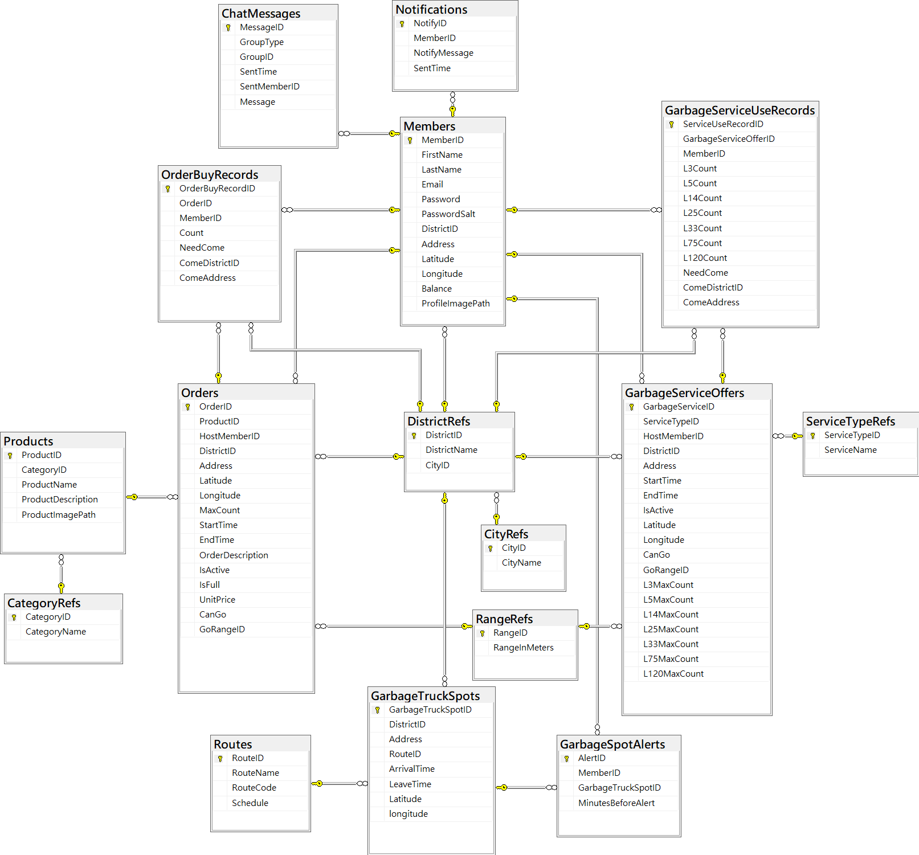

TODO

倒垃圾服務的訂價

購買外送和到府收垃圾的地點目前沒有經緯度(可能不需要，因為不用算距離)

isActive 目前是只看有沒有到截止日期，或許可以讓主辦人提前結束

**欄位資料**

商品類型參照表 CategoryRefs

|  |  |  |
| --- | --- | --- |
| 資料名稱 | 欄位名稱 | 欄位格式 |
| 商品類型編號 | CategoryID | tinyint |
| 商品類型名稱 | CategoryName | nvarchar(3) |

聊天訊息紀錄表 ChatMessageRecords

|  |  |  |
| --- | --- | --- |
| 資料名稱 | 欄位名稱 | 欄位格式 |
| 訊息編號 | MessageID | Int |
| 訊息所屬群組類型 | GroupType | tinyint |
| 群組ID | GroupID | Int |
| 發送時間 | SentTime | Datetime |
| 發送者ID | SentMemberID | Int |
| 訊息內容 | Message | Nvarchar(max) |

城市參照表 CitieRefs

|  |  |  |
| --- | --- | --- |
| 資料名稱 | 欄位名稱 | 欄位格式 |
| 城市編號 | CityID | tinyint |
| 城市名稱 | CItyName | nvarchar(3) |

鄉政市區參照表 DistrictRefs

|  |  |  |
| --- | --- | --- |
| 資料名稱 | 欄位名稱 | 欄位格式 |
| 鄉政市區編號 | DistrictID | smallint |
| 鄉政市區名稱 | DistrictName | nvarchar(4) |
| 所屬城市編號 | CityID | tinyint |

開團幫倒垃圾服務表 GargabeServiceOffers

|  |  |  |
| --- | --- | --- |
| 資料名稱 | 欄位名稱 | 欄位格式 |
| 服務編號 | GarbageServiceID | int |
| 服務類型編號 | ServiceTypeID | Tinyint |
| 服務提供者編號 | HostMemberID | int |
| 服務提供位置鄉政市區 | DistrictID | smallin |
| 服務提供位置道路街名 | Address | nvarchar(30) |
| 服務開始時間 | StartTime | Datetime |
| 服務截止時間 | EndTime | Datetime |
| 服務開放中(尚未截止) | isActive | Bit |
| 服務提供位置緯度 | Latitude | Numeric |
| 服務提供位置經度 | Longitude | Numeric |
| 可提供到府服務 | CanGo | Bit |
| 到府服務距離上限 | GoRangeID | Tinyint |
| 3L袋數上限 | L3MaxCount | tinyint |
| 5L袋數上限 | L5MaxCount | Tinyint |
| 14L袋數上限 | L14MaxCount | Tinyint |
| 25L袋數上限 | L25MaxCount | Tinyint |
| 33L袋數上限 | L33MaxCount | Tinyint |
| 75L袋數上限 | L75MaxCount | Tinyint |
| 120L袋數上限 | L120MaxCount | tinyint |
| 3L 剩餘可倒袋數 | L3Available | tinyint |
| 5L剩餘可倒袋數 | L5Available | Tinyint |
| 14L剩餘可倒袋數 | L14Available | Tinyint |
| 25L剩餘可倒袋數 | L25Available | Tinyint |
| 33L剩餘可倒袋數 | L33Available | Tinyint |
| 75L剩餘可倒袋數 | L75Available | Tinyint |
| 120L剩餘可倒袋數 | L120Available | tinyint |

委託倒垃圾紀錄表 GarbageServiceUseRecords

|  |  |  |
| --- | --- | --- |
| 資料名稱 | 欄位名稱 | 欄位格式 |
| 委託編號 | ServiceUseRecordID | int |
| 使用服務的服務編號 | GargabeServiceOfferID | Int |
| 委託者編號 | MemberID | Int |
| 要給人倒的3L袋數 | L3Count | Tinyint |
| 要給人倒的5L袋數 | L5Count | Tinyint |
| 要給人倒的14L袋數 | L14Count | Tinyint |
| 要給人倒的25L袋數 | L25Count | Tinyint |
| 要給人倒的33L袋數 | L33Count | Tinyint |
| 要給人倒的75L袋數 | L75Count | Tinyint |
| 要給人倒的120L袋數 | L120Count | Tinyint |
| 是否要到府服務 | NeedCome | Bit |
| 到府位置鄉政市區 | ComeDistrictID | Smallint |
| 到府位置道路街名 | ComeAddress | Nvarchar(30) |

垃圾車清運點提醒表 GarbageSpotAlerts

|  |  |  |
| --- | --- | --- |
| 資料名稱 | 欄位名稱 | 欄位格式 |
| 提醒編號 | AlertID | int |
| 使用者編號 | MemberID | int |
| 提醒的垃圾清運點 | GarbageTruckSpotID | Int |
| 幾分鐘前提醒 | MinuteBeforeAlert | Tinyint |

垃圾車清運點資料表 GarbageTruckSpots

|  |  |  |
| --- | --- | --- |
| 資料名稱 | 欄位名稱 | 欄位格式 |
| 清運點編號 | GarbageTruckSpotID | int |
| 清運點鄉政市區 | DistrictID | smallint |
| 清運點道路街名 | Address | nvarchar(30) |
| 所屬路線編號 | RouteID | smallint |
| 抵達時間 | ArrivalTime | time(7) |
| 離開時間 | LeaveTime | time(7) |
| 清運點緯度 | Latitude | Numeric |
| 清運點經度 | longitude | numeric |

會員資料表 Members

|  |  |  |
| --- | --- | --- |
| 資料名稱 | 欄位名稱 | 欄位格式 |
| 會員編號 | MemberID | int |
| 姓 | FirstName | nvarchar(10) |
| 名 | LastName | tinyint |
| 生日 | DateOfBirth | date |
| 信箱 | Email | Varchar(50) |
| 密碼 | Password | Char(44) |
| 密碼的salt | PasswordSalt | Char(16) |
| 居住地鄉政市區 | DistrictID | smallint |
| 居住地道路街名 | Address | nvarchar(30) |
| 居住地緯度 | Latitude | Numeric |
| 居住地經度 | Longitude | Numeric |
| 帳戶餘額 | Balance | Int |
| 頭像圖檔路徑 | ProfileImagePath | Nvarchar(255) |

通知表 Notifications

|  |  |  |
| --- | --- | --- |
| 資料名稱 | 欄位名稱 | 欄位格式 |
| 通知編號 | NotifyID | int |
| 通知目標的會員編號 | MemberID | Int |
| 通知內容 | NotifyMessage | Nvarchar(max) |
| 通知時間 | SentTime | Datetime |

團購的購買紀錄表 OrderBuyRecords

|  |  |  |
| --- | --- | --- |
| 資料名稱 | 欄位名稱 | 欄位格式 |
| 購買編號 | OrderBuyRecordID | int |
| 參加購物團的編號 | OrderID | Int |
| 購買者編號 | MemberID | Int |
| 購買數量 | Count | Tinyint |
| 是否要送貨到府 | NeedCome | Bit |
| 送貨地點鄉政市區 | ComeDistrictID | Smallint |
| 送貨地點道路街名 | ComeAddress | Nvarchar(30) |

購物團資料表 Orders

|  |  |  |
| --- | --- | --- |
| 資料名稱 | 欄位名稱 | 欄位格式 |
| 團購編號 | OrderID | int |
| 商品編號 | ProductID | Int |
| 開團購買者編號 | HostMemberID | int |
| 商品領取地點鄉政市區 | DistrictID | smallint |
| 商品領取地點道路街名 | Address | nvarchar(30) |
| 商品領取地點緯度 | Latitude | numeric |
| 商品領取地點經度 | Longitude | Numeric |
| 目標購買量 | MaxCount | tinyint |
| 剩餘可購買量 | AvailableCount | tinyint |
| 開始時間 | StartTime | datetime |
| 截止時間 | EndTime | Datetime |
| 團購資訊描述 | OrderDescription | Nvarchar(max) |
| 團購開放中(尚未截止) | IsActive | Bit |
| 每單位價格 | UnitPrice | Money |
| 可提供送貨到府 | CanGo | Bit |
| 送貨到府距離上限 | GoRangeID | Tinyint |

團購商品資料表 Products

|  |  |  |
| --- | --- | --- |
| 資料名稱 | 欄位名稱 | 欄位格式 |
| 商品編號 | ProductID | int |
| 商品類別編號 | CategoryID | tinyint |
| 商品名稱 | ProductName | Nvarchar(20) |
| 商品資訊 | ProductDescription | Nvarchar(max) |
| 商品圖片檔路徑 | ProductImagePath | Nvarchar(255) |

外送距離參照表 RangeRefs

|  |  |  |
| --- | --- | --- |
| 資料名稱 | 欄位名稱 | 欄位格式 |
| 距離編號 | RangeID | Tinyint |
| 距離(公尺) | RangeInMeters | Smallint |

垃圾車路線參照表 Routes

|  |  |  |
| --- | --- | --- |
| 資料名稱 | 欄位名稱 | 欄位格式 |
| 路線編號 | RouteID | smallint |
| 路線名稱 | RouteName | nchar(5) |
| 路線編碼 | RouteCode | varchar(MAX) |
| 該路線出勤表 | Schedule |  |

服務種類參照表 ServiceTypeRefs

|  |  |  |
| --- | --- | --- |
| 資料名稱 | 欄位名稱 | 欄位格式 |
| 服務種類編號 | ServiceTypeID | smallint |
| 服務名稱 | ServiceName | nvarchar(20) |